|  |  |  |  |  |  |
| --- | --- | --- | --- | --- | --- |
| **CONTROL DE VERSIONES** | | | | | Hoja 1 de 2 |
| Versión | Hecha por | Revisada por | Aprobada por | Fecha | Motivo |
| V1.0 | SCE | VGFJ | RML | 13/06/2019 | Versión Original |
| NOMBRE DEL PROYECTO | | | | | SIGLA DEL PROYECTO |
| Aplicación Web Dental Pro | | | | | AWDP |

**Modelado de procesos ASIS**

En la siguiente imagen muestra el modelado de proceso del AS-IS, muestra la claridad, respecto a cómo se ejecutan las cosas y cuáles son los desalineamientos actuales de la empresa.

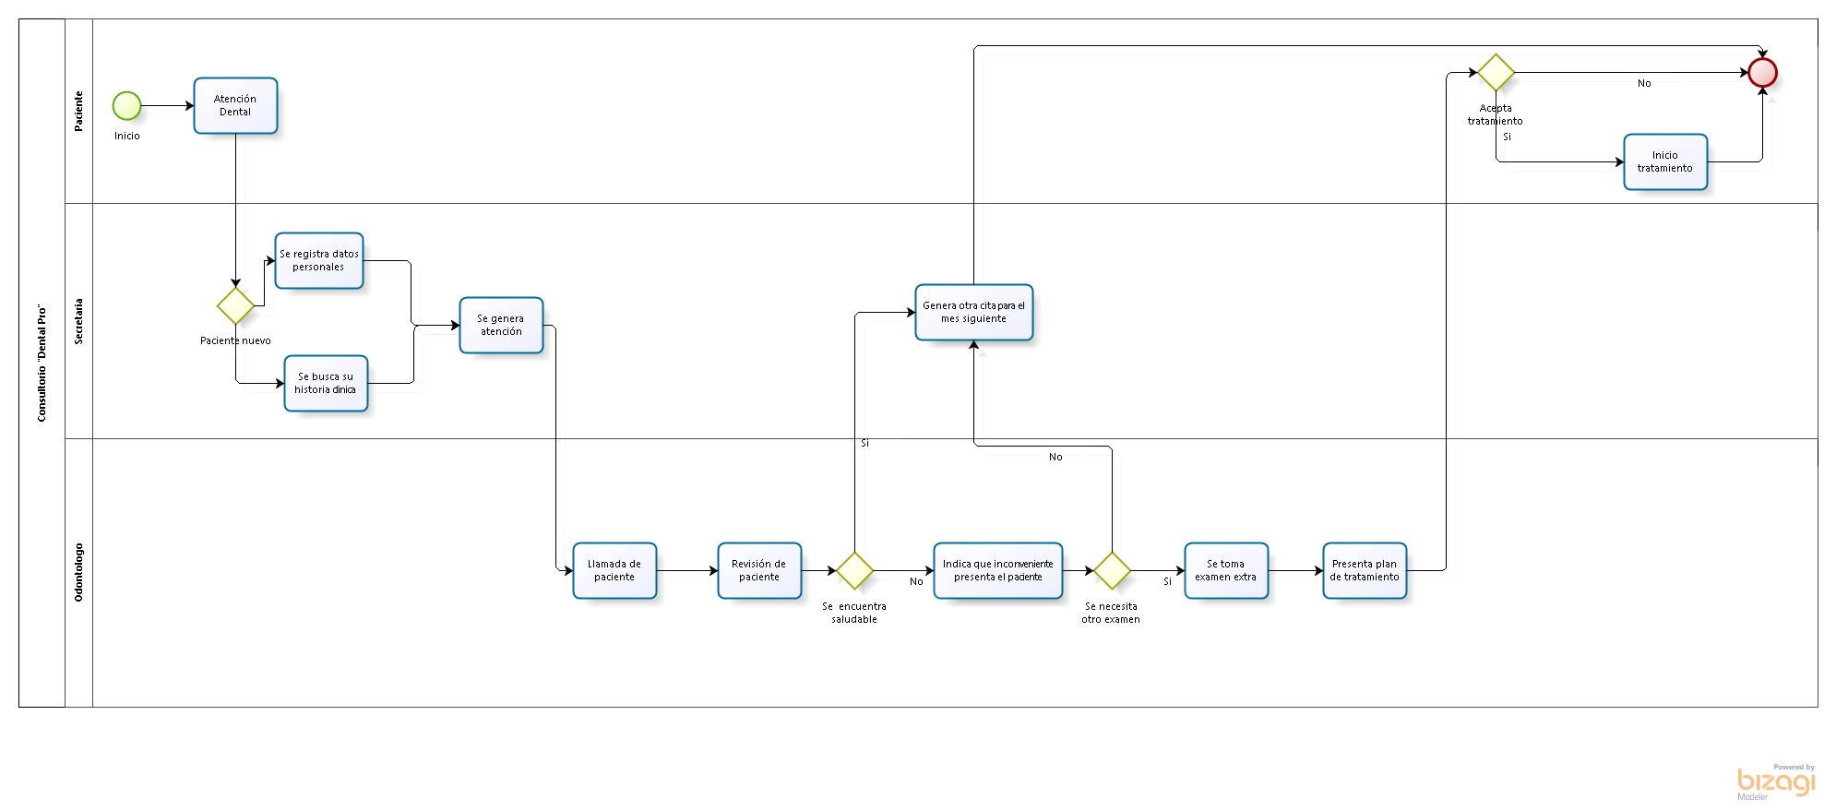

**Modelado de procesos TOBE**

En la siguiente imagen muestra el modelado de proceso donde está definiendo el futuro de la situación del proceso, es decir, donde se quiere llegar.

